Победительницы и номинации

Номинация | Фото | Победительница | Приз
«Мисс Комус – 2018» |  | Герасимова Мария Дмитриевна, оператор партнерской базы Группы продаж «VIP Самара» РП «Самара» | АВТОМОБИЛЬ, подарочный набор косметики «Я Самая»
«Первая Вице-мисс Комус» |  | Потемкина Ольга Евгеньевна, торговый представитель по привлечению ГП «Охотники СБ» РП «Санкт– Петербург» | Сертификат на 50 000 рублей на ювелирное украшение «Адамас» от компании «Мапед» и подарочный набор косметики «Я Самая».
«Вторая Вице-мисс Комус», «Мисс Комус Новосибирск» | 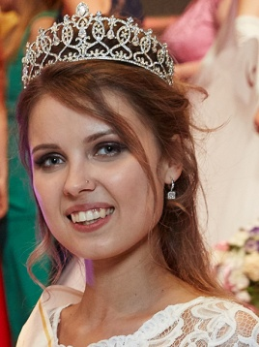 | Кузнецова Анастасия Родионовна, специалист по документообороту РП «Новосибирск» | VIP-проживание на три дня на базе отдыха «Парк Руза» и подарочный набор косметики «Я Самая»
«Принцесса бала» (выбор жюри), «Мисс Комус Челябинск» | 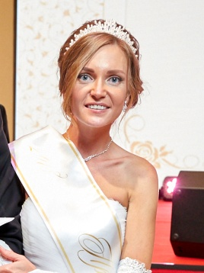 | Кривова Ксения Анатольевна, менеджер по работе с партнерами ГП «Миасс» РП «Челябинск» | VIP– проживание на три дня на базе отдыха «Парк Руза», подарочная ручка «Лами» и подарочный набор косметики «Я Самая»
«Леди Совершенство» |  | Строилова Марина Юрьевна, оператор по сопровождению заказов ГСЗ Отдела обслуживания 1 КЦ «Домодедово» | Три месяца бесплатных занятий в танцевальном клубе GallaDance, подарочная ручка «Лами», подарочный набор косметики «Я Самая»
«Королева вальса» | 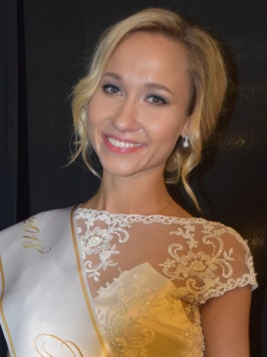 | Исакова Марина Валерьевна, менеджер по корпоративным продажам Группы продаж БР «Северо-Запад» СД «Изделия медицинского назначения» | Планшет IRBIS, 32G,  подарочная ручка Лами, подарочный набор косметики «Я Самая»
«Прекрасная незнакомка» |  | Яковлева Мария Михайловна, менеджер по мерчандайзингу ОМ Направления УПиА РС УС ДКРП | Месяц бесплатных занятий в танцевальном клубе GallaDance, подарочная ручка «Паркер», подарочный набор косметики «Я Самая»
«Мисс Талант» | 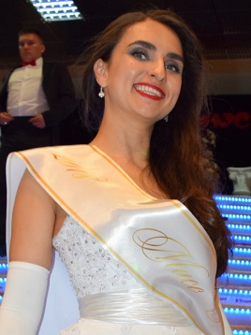 | Черноситова Анастасия Николаевна, менеджер по развитию международных компаний Группы продаж «Услуги и финансы» Направления «Международные продажи» | Планшет IRBIS, 16G. Ручка «Паркер», подарочный набор косметики «Я Самая»
«Мисс Фото», «Мисс Комус Рязань» | 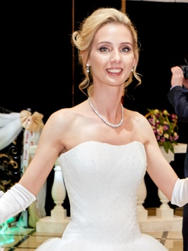 | Шихирева Надежда Олеговна, бухгалтер Отдела обслуживания покупателей ЦОБ | Принтер от ТМ Brother, наборы канцтоваров, кондитерский комплимент, подарочный набор косметики «Я Самая»
«Мисс Интернет», «Мисс Комус Краснодар» |  | Василенко Юлия Евгеньевна, менеджер по работе с партнерами ГП «VIP Краснодар» РП «Краснодар» | Принтер для домашнего использования, набор картриджей, набор канцтоваров, кондитерский комплимент, подарочный набор «Я Самая»
«Мисс Творчество» | 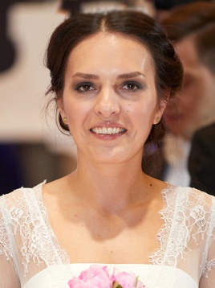 | Рехвиашвили Нана Автандиловна, торговый представитель ГП «Бизнес-Центры 3» ЦП «Юго-Восток» | Планшет IRBIS, 16G, наборы канцтоваров, кондитерский комплимент, подарочный набор «Я Самая»
«Мисс Креатив», «Мисс Комус Волгоград» | 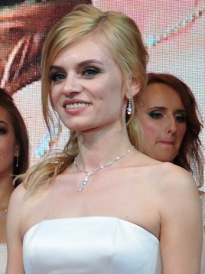 | Бумагина Дарья Павловна, торговый представитель ГП «Город Волжский» РП «Волгоград» | Аккустическая система Logitech, подарочная ручка «Паркер», подарочный набор «Я Самая»
«Мисс Очарование», «Мисс Комус Тверь» |  | Варанкина Алёна Алексеевна, телемаркетолог ГТ ОСТ КЦ «Тверь» | Ноутбук, ручка «Паркер», подарочный набор «Я Самая»
«Мисс Золотой голос», «Мисс Комус Саратов» | 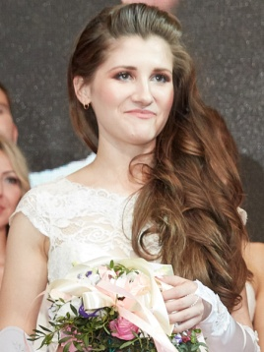 | Думитреску Кристина Алексеевна, продавец– кассир ТЦ «Вольская» РП «Саратов» | Аккустическая система Logitech, ручка «Паркер», подарочный набор «Я Самая»
«Мисс Артистичность», «Мисс Комус Нижний Новгород» |  | Горшкова Светлана Викторовна, торговый представитель ГП ТП «Советский» РП «Нижний Новгород» | Сумка– шоппер, подарочная ручка «Паркер», подарочный набор «Я Самая»
«Мисс Нежность», «Мисс Комус Казань» |  | Давлеткулова Лилия Фаритовна, оператор базы данных РП «Казань» | Набор беспроводной клавиатуры и мышь Microsoft, подарочная ручка «Паркер», карта «СПА Путешествие», подарочный набор «Я Самая»
«Мисс Доброта», «Мисс Комус Тула» |  | Суханова Екатерина Сергеевна, специалист по телепродажам КЦ «Тула» | Набор беспроводоной клавиатуры и мышь Microsoft, подарочная ручка «Паркер», карта «Путешествие», подарочный набор «Я Самая»
«Мисс Улыбка» | 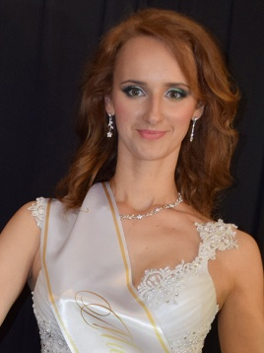 | Цыганкова Екатерина Юрьевна, руководитель Группы по сопровождению импортных поставок ОИП СЛП УЦПР ЛЦ | Сумка– шоппер, подарочная ручка «Паркер», подарочный набор «Я Самая»
«Мисс Оригинальность», «Мисс Комус Омск» | 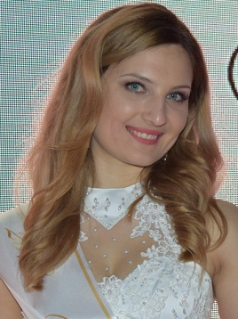 | Ларина Марина Владимировна, специалист по телепродажам по среднему бизнесу Группы продаж «Юг» РП «Омск»; | Сумка– шоппер, подарочная ручка «Паркер», подарочный набор «Я Самая»
«Мисс Элегантность» |  | Помнина Дарья Евгеньевна, специалист по телепродажам Группы телепродаж Направления «Бутилированная вода» ЦСП УС ДКРП. | Месяц бесплатных занятий в танцевальном клубе GallaDance, карта «Путешествие», подарочный набор косметики «Я Самая»

